V3 – Zerteilungsgrad
An diesem Versuch wird deutlich, dass die Reaktionsgeschwindigkeit von dem Zerteilungsgrad abhängt. Es reagiert Zink mit Salzsäure, wobei Wasserstoff entsteht. Durch die Gasentwicklung lässt sich für verschiedene Zerteilungsgrade von Zink qualitativ abschätzen, wie schnell die Reaktion abläuft.
Wenn die Reaktion zwischen Metallen und Säuren den SuS bereits bekannt ist, ist das hilfreich, aber nicht zwingend erforderlich.

Gefahrenstoffe
Zink |  |  | H: 410 |  |  | P: 273
Salzsäure (2 mol/L) |  |  | H: 314+335+290 |  |  | P:280+301+330+331+305  +351+338
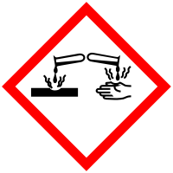 |  |  |  |  |  |  | 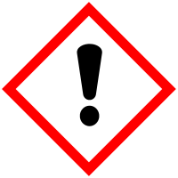

Materialien: 3 Reagenzgläser, Reagenzglasständer
Chemikalien: Zinkblech, Zinkgranalien, Zinkpulver
Durchführung: Das Zinkblech, einige Zinkgranalien und eine Spatelspitze Zinkpulver werden in jeweils ein Reagenzglas gegeben. Zu jedem Reagenzglas werden wenige mL HCl (2 mol/L) hinzugefügt.
Beobachtung: Es entsteht ein Gas. Am Zinkpulver entsteht in kurzer Zeit vergleichsweise viel Gas. An den Zinkkörnern ist die Gasentwicklung pro Zeit etwas kleiner. Beim Zinkblech befinden sich kleine Bläschen am Blech, die aber nicht bzw. nur sehr langsam aufsteigen.
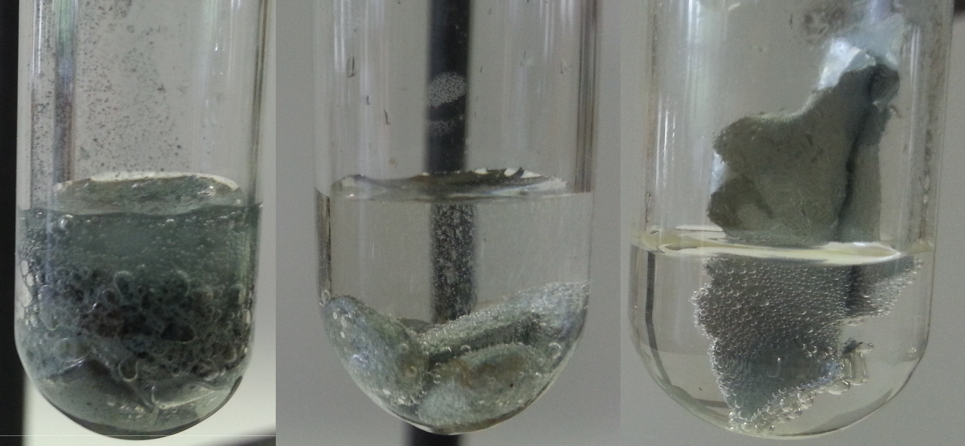
Abb. 3 - Gasentwicklung bei Salzsäure-Zugabe zu Zinkpulver (links), zu Zinkkörnern (mittig) und zu einem Zinkblech (rechts).
Deutung: Der Zerteilungsgrad beschreibt die Oberfläche pro Volumen. Je größer der Zerteilungsgrad, desto mehr Zink kommt mit Salzsäure in Kontakt und reagiert mit dieser. Je höher also der Zerteilungsgrad, desto höher die Reaktionsgeschwindigkeit.
Entsorgung: Die flüssige Phase wird im Behälter für Schwermetallabfall entsorgt, die feste Phase im anorganischer Feststoffabfall.
Literatur: [3] H. Schmidkunz, W. Rentzsch, Chemische Freihandversuche-Band 2, Aulis Verlag, 2011, S. 132.

